# Установка Жилфонд

В менеджере пакетов **Synaptic** устанавливаем два пакета если их нет:

* **wine;**
* **wine-mono;**

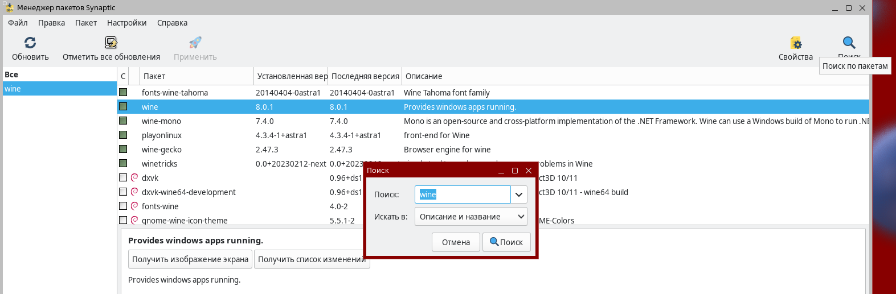

Далее заходим в папку **ЖилФонд – gee** и запускаем файл **gsee_clients(151201).exe**, при установки оставляем все по умолчанию и прописываем DNS-имя: **gee.mgis42.ru.**

После установки проходим по пути который который был указан, для этого заходим В папку **Домашняя**, во вкладке **Вид – отображать скрытое.**

Теперь идем по пути: **Домашняя/.wine/drive_c/ProgramData/GSEE.**

Переименовываем батник чтобы не было пробелов: **infoforms_gee.mgis42.ru_.bat**. Открывает батник и убираем пробел между

**gee.mgis42.ru** и **:80.**

Перекидываем **start.sh** который лежит в папке ЖилФонд в папку с батником.

Создаем ярлык папки на рабочий стол. Все можно запускать Жилфонд через **start.sh.**